Optimizacija sajtova za pretraživače
- SearchEngineOptimization -
SADRŽAJ

1 SearchEngineOptimization. Pojam i definicija. 4
1.1 Kako radi Google engine 5
1.2 Web crawler 7
2 SEO faktori 8
2.1 Vidljivi faktori na stranici 8
2.1.1 Page title (naslov stranice) 8
2.1.2 Page Headings 8
2.1.3 Ponavljanje ključnih reči u tekstu 8
2.1.4 Linkovi ka drugim sajtovima 10
2.1.5 Klučne reči URL stranica i imenu domena 10
2.1.6 Unutrašnja struktura linkova i anchors 10
2.2 Nevidljivi faktori na stranici 10
2.2.1 Meta tag 11
2.2.2 Alt i Title Atributi 11
2.2.3 Struktura stranice 12
2.3 Faktori zasnovani na vremenskoj dimenziji 12
2.3.1 Starost sajta i stranica 12
2.3.2 Starost linkova 12
2.3.3 Domain Registration Length 12
2.4 Spoljašnji faktori 12
2.4.1 Količina i kvalitet dolaznih linkova 12
2.4.2 Relevantnost dolaznih linkova 13
2.4.3 Tempo sticanja dolaznih linkova 13
2.4.4 Link Anchor Text i okruženje linkova 13
2.4.5 Razmena linkova 14
2.4.6 IP Addrese linkovanih sajtova 14
2.4.7 Lokacija linkova 14
3 SEO tehnike 14
3.1 Robots.txt 14
3.2 Site map (Mapa sajta) 17
3.3 Linkovi – dinamički i statički 18
3.3.1 URL Rewriting 19
3.4 HTML i JavaScript 21
3.5 Pretraga slika 22
3.6 Optimizacija za pretraživače (Google) - Flash sajt 23
3.7 Black hat SEO 25
3.7.1 Farme linkova 25
3.7.2 Skriveni tekst 25
3.7.3 Cloaking 25
3.7.4 Dupli sadržaj 25
3.7.5 Razmena linkova 26
3.7.6 „Punjenje“ ključnim rečima 26
4 Preporuke Googla 26
4.1 Dizajn i sadržaj 26
4.2 Tehnički aspekti 26
4.3 Kvalitativni aspekti 27

- SearchEngineOptimization. Pojam i definicija.
SEO optimizovanje web sajta za pretraživače (eng.Search engine optimization) je proces unapređenja kvaliteta i količine saobraćaja od pretraživača ka web sajtu preko "prirodne" ("organske" (organic) ili "algoritmične") pretrage. Naravno, što je sajt bolje rangiran (npr.u pretragama izlazi medju prvima na spisku), više če saobraćaja biti preusmereno sa pretraživača na njega. SEO može da obuhvati različite vrste pretraga, uključujući pretragu slika, lokalne pretrage i drugo.

Kao internet marketing strategija, SEO razmatra način funkcionisanja pretraživača kao i pojam koji ljudi pretražuju. Optimizovanje web sajta prvenstveno uključuje menjanje sadržaja i HTML kodiranje koje dovodi do poboljšanja njegovog rangiranja vezano za specifične ključne reči i da ukloni prepreke prilikom indeksiranja sadržaja web sajta od strane pretraživača.

Cilj optimizacije je povećanje ciljane posećenosti web stranica sa pretraživača na način da se stranice dovedu u vrh rezultata pretraživanja čime se i povećava broj kontakata ili direktna prodaja.

Search Engine Optimization ( skraćeno: SEO ) ili optimizacija web stranica za pretraživače je deo internet marketinga koji se bavi pozicioniranjem web stranica na pretraživačima na ključne reči koje najviše odgovaraju sadržaju stranica. Cilj optimizacije je povećanje ciljane posećenosti web stranica sa pretraživača čime se i povećava broj kontakata ili direktna prodaja. Svetske statistike i istraživanja su pokazala da gotovo 90% svih posetilaca posećnih web stranica upravo dolazi sa pretraživača. Takođe ukoliko se uzme u obzir da je jedini najlakši i najbrži način pronaći neku informaciju na internetu koristeći pretraživače očigledno je šta znači biti prisutan na pretraživačima. Oni su najkvalitetniji izvor ciljane posećenosti na internetu, a ciljana posećenost je ključ uspeha svakog poslovanja na webu.
Jedna od ključnih grešaka prilikom razvoja sajtova je da se SEO i tehnologije razvoja sajtova posmatraju odvojeno. Naime, još u početnim fazama razvoja sajta treba projektovati i integrisati SEO tehnike kao jedan od najvažnijih delova.
Pretraživačke mašine se mogu posmatrati kao velike knjige, koje na početki imaju spisak, odnosno indeks svih pojmova u njoj. Kada korisnik zatraži pretragu određenog pojma, proveravaju se indeksi stranica i pronalazi najrelevantnija stranica.
Algoritmi na osnovu kojih funkcionišu mašine za pretraživanje su veoma kompleksni i uključuju korišćenje velikog broja različitih faktora.
U svetu postoji više hiljada pretraživača, velikih, srednjih i malih, opštih i usko tematski opredeljenih. Vodeći među njima je svakako Google, kao što se vidi i na sledećem grafikonu
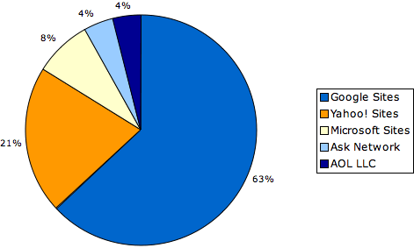
Slika 1 Lista najkorišćenijih pretraživača u USA krajem 2008 godine

Kako radi Google engine
U ovom poglavlju je objašnjeno kako funkcioniše Google mašina za pretraživanje.
Na slici je uprošćeno prikazan način rada Google pretraživačke mašine.

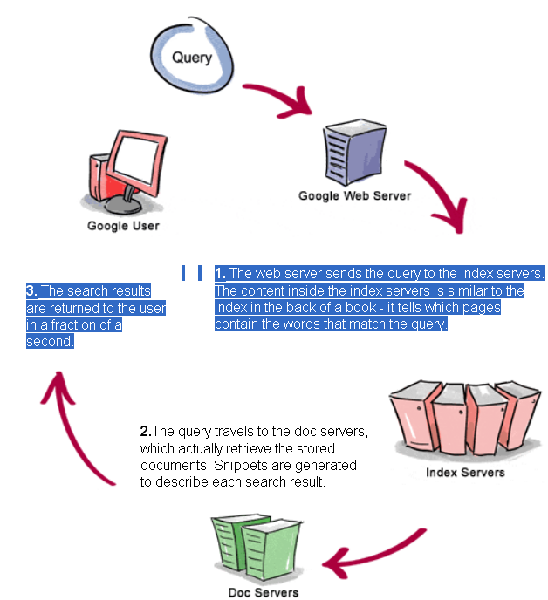
Slika 2 Princip rada Google kverija za pretraživanje

Softverski mehanizam koji se nalazi u pozadini, izvršava seriju simultanih kalkulacija u deliću sekunde. Prilikom rangiranja stranica koristi se više od 200 različitih faktora, u skladu sa tzv. PageRank algoritmom. Istovremeno, izvršava se i analiza poklapanja hiperteksta da bi se pronašle stranice koje najviše odgovaraju specifičnopm upitu. Kombinujući rang stranice i relevantnost u odnosu na upit, dobija se krajnji rezultat pretraživanja.
PageRank Technology: PageRank algoritam za rangiranje stranica uzima u obzir više od 500 miliona varijabli. Stranice koje prema Google mašini imaju najveći značaj, dobijaju i najviši PageRank. Istovremeno, ako se linkovi ka određenoj stranici nalaze na većem broju drugih stranica koje su visoko rangirane, automatski se povećeva i rang te stranice. Ovo ne znači da – što se češće reč ponavlja na stranici, i stranica će postići bolji rang. Naprotiv, pretraživači su mnogo pametniji, jer je njihov softver projektovan tako da odbacuje stranice na kojima se reči prekomerno ponavljaju bez valjanog razloga. PageRank meri relativni značaj stranice u odnosu na druge stranice koje su indeksirane u pretraživačkoj mašini. PageRank procenjuje verovatnoću da će korisnik slučajnim izborom linkova doći do određene stranice. Ovaj algoritam interpretira link od stranice A ka stranici B kao glas stranice A za stranicu B. Istovremeno, vodi se računa kakva je stranica koja je glasala za stranicu B u ovom slučaju. Konačna težina, odnosno značaj jedne stranice, zavisi od broja i PageRank metrike svih stranica koje vode do te stranice. Google dodeljuje relativni značaj svake stranice na skali 0-10.
Na adresi http://www.prchecker.info/check_page_rank.php se može proveriti PageRank bilo koje stranice na webu.
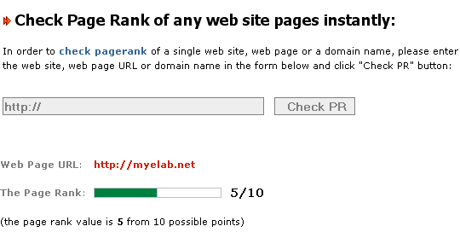
Slika 3 Proveravanje ranga stranice
Treba napomenuti da je PageRank samo jedan faktor koji Google koristi prilikom kreiranja rezultata pretraživanja. Moguće je da stranica sa manjim PageRank bude iznad stranice sa većim rangom stranice, prilikom pretrage. PageRank meri popularnost preko linkova, a ne na sadržaj koji okružuju linkove. Ukoliko Google prepozna stranicu kao nerelevantnu ili spam, automatski se dodeljuje PageRank 0.
Hypertext-Matching Analysis: Umesto jednostavne analize meta tagova, Google mehanizam, analizira celokupan sadržaj stranice, fontove, divizione, lokaciju reči, susedne stranice i sl., a sve u cilju dobijanja što relevantnijeg odgovora na upit.
  - Web crawler
Web spider (web crawler, web robot, web scutter), je program ili automatizovana skripta koja pretražuje World Wide Web metodično i automatski. Drugi nazivi za spider-e koji se slabije koriste su: ants, automatic indexers, bots i worms.
Ranije verzije su koristile algoritme koji su se zasnivali na informacijama iz meta tagova, koje su postavljali sami webmasteri. Medjutim ovaj metod se pokazao slabo efikasnim, iz razloga što su webmasteri bili sami u mogućnosti da postavljaju meta tagove, i da na taj način „prevare“ pretraživače, upisivajući željene ključne reči u meta-tagove. Netačni, nekompletni i nekonzistentni podaci u meta-tagovima su često dovodili do pogrešnih web stranica prilikom traženja ključne reči u pretraživačima. Da bi pružli bolje rezultate svojim korisnicima, web pretraživači su morali da urade nešto, kako bi ključne reči bile povezane sa sajtovima koji pružaju odgovarajući i tačan sadržaj. Pretraživači su rešenje pronašli u kompleksnim algorimima za rangiranje, koji su u sebe uključivali dodatne faktore, na koje webmasteri nisu mogli tako lako da utiču.
Web crawler je program koji pretražuje web na automatizovani, unapred definisani način. Web roboti se koriste za prikupljanje i kreiranje kopija svih strana koje su posetili, da bi se iste kasnije analizirale. Web robot je vrsta tzv. Bot-a, odnosno agenta. Robot posećuje unapred određenu listu URL-ova. Na stranicama identifikuje sve hiperlinkove na stranici i dodaje ih u listu stranica koje treba posetiti. Web crawleri su ključni segment pretraživačkih mašina, tako da se detalji o algoritmima i arhitekturi drže u tajnosti. Roboti pronalaze određeni sajt prateći linkove od jednog sajta ka drugom. Potom pokušavaju da indeksiraju što je moguće više strana. Svaki put kada poseti stranu, robot puni bazu pretraživača HTML sadržajem stranice ( uključujući i vidljivi nevidljivi "meta" tekst). Takođe se analizira sadržaj stranice u pokušaju da se odredi tema ili glavni predmet o kome se piše
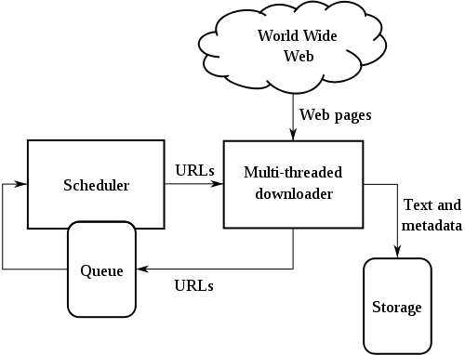
Slika 4 Arhitektura rada web robota
Crawling je proces rada robota. Svakodnevno, roboti posete milijarde stranica na webu. Google-ov robot se naziva Googlebot. Na osnovu određenog algoritma Googlebot određuje koji sajtovi će biti posećeni, koliko često, koje stranice sajta treba proveriti i sl. Googlebot svaki put kreće od liste postojećih URL-ova, i svaki put uvećava odnosno ažurira spisak linkova koje treba posetiti. Nije moguće uticati na vreme odnosno frekventnost poseta sajtu od strane Googlebot-a. Nakon toga Google obrađuje svaku od stranica u cilju indeksiranja svih reči i njihove pozicije na stranici.
- SEO faktori
Nažalost, broj ljudi koji bi mogli da odgovore na pitanje – koji faktori određuju poziciju na rezultatima pretrage – je ograničen na inženjere koji rade za pretraživače. U ovom poglavlju su objašnjeni svi najvažniji faktori koji se opisuju u relevantnoj literaturi.
- Vidljivi faktori na stranici
-  Nevidljivi faktori na stranici
- Vremenski faktori
-  Spoljašnji faktori

  - Vidljivi faktori na stranici
Faktori vezani za stranicu se pre svega zasnivaju na sadržaju stranice. Treba istaći činjenicu da ovi faktori sve više gube značaj. Čak šta više, prema najnovijim podacima, neki od njih se preskaču kada je u pitanju rangiranje. Pre svega nevidljivi faktori na stranici su veoma često predmet manipulacije i inteligentni pretraživači ne obraćaju pažnju na njih.

    - Page title (naslov stranice)
Naslov stranice je niz karaktera definisan sadržajem unutar taga <title> u okvir sekcije <head> u HTML dokumentu. Naslov je vidljiv i u title bar-u browsera i u zaglavlju rezultata pretraživanja. Veći broj istraživanja ukazuje na činjenicu da je naslov jedan od ključnih faktora. Naslov mora da bude dovoljno kvalitetan i jedinstven. Svaka stranica u okviru sajta treba da poseduje naslov, a ne da se naslov sa početne stranice prenosi dalje. Naslov treba da sadrži i par ključnih reči vezanih za sadržaj sajta.

Ispod je primer spamovanja naslovom stranice.

    - Page Headings
Jedan od faktora koji je izgubio važnost, ali i dalje ga ne bi trebalo zanemarivati. Delovi teksta koji se nalaze u okviru <Hn> tagova su većeg fonta i trebalo bi da sadrže ključne reči u onoj meri u kojoj je to moguće.
    - Ponavljanje ključnih reči u tekstu
Sadržaj relevantan u odnosu na temu sajta je možda i najvažniji aspect SEO. i pored postojanja kvalitetnih ključnih reči u okviru meta, alt tagova i sl., ako “čitljivi sadržaj ” sajta nije odgovarajući, sve ostalo gubi na značaju. Čak iako se prevari pretraživač, pa korisnik dođe na određenu stranicu, ukoliko vidi da sadržaj nema veze sa ključnim rečima brzo će je napustiti.
Još jedan bitan aspekt na koji bi trebalo obratiti pažnju prilikom optimizacije web sajta jeste gustina ključnih reči koje se pojavljuju na web sajtu. Ljudima verovatno nije teško da procene kakva je svrha nekog web sajta, kakvom se tematikom dati web sajt bavi itd... Posmatranjem slika i naslova tekstova na web stranici, ljudi jednostavno povezuju pojmove i grade sliku web sajta. Ukoliko naletimo na web sajt, krcat slikama automobila, predpostavicemo da se ceo web sajt bavi tematikom automobila, u bilo kom smislu. Možda je to sajt proizvođača automobila, možda je to elektronska prodavnica polovnih automobila ili samo sajt nekog ljubitelja određene klase automobila. Pretraživači web sajtova, imaju malo drugačiji pristup tome kako određuju čime se web sajt bavi, odnosno u koju kategoriju da ga svrstaju u svojim bazama. Kada web robot, dođe na neku web stranicu sajta, on indeksira sve reči koje se nalaze na datom sajtu, i pokušava da odredi procenat ključnih reči koje se pojavljuju na tom sajtu. Na osnovu procenta najvećeg broja ponovljenih reči, pokušava da odredi tematiku web sajta. U SEO žagonu Gustina ključnih reči (eng. Keyword Density) omogućuje pretraživaču da proceni da li je data web stranica relevantna za kriterijum pretraživanja, odnosno da li se na njoj u zadovoljavajućoj meri pojavljuju termini koji se traže.
Formula po kojoj se računa procenat gustine ključnih reči je relativno jednostavan. Gustina ključnih reči se računa tako što se broj ponavljanja reči koja se traži podeli sa ukupnim brojem reči koje se nalaze na web stranici i taj broj pomnoži sa brojem 100. Ovim se dobija procenat pojavljivanja ključne reči na određenoj web stranici. Ovo je samo još jedan u nizu algoritama koje koriste veliki pretraživači, i da se ne oslanjaju u potpunosti na gustinu ključnih reči, kako bi opet izbegli manipulisanje od strane web mastera. Treba biti svestan činjenice da pretraživači upravo rade na tom principu, odnosno na pretraživanju ključnih reči na web stranici. Optimizacijom ključnih reči mogu se postići bolje rezultate na web pretraživačima, odnosno rezultate bliže vrhu, a time i obezbediti veći broj poseta Vašem web sajtu.
U daljem tekstu navode se koraci koji se smatraju standardnim prilikom optimizacije ključnih reči.
1. „Lasersko“ ciljanje ključnih reči
Iako čudan termin koji se koristi, lasersko ciljanje ključnih reči je prilično jednostavno. Termin lasersko u ovom kontekstu znači precizno. Ova strategija govori o tome da pre nego što započnete pisanje teksta na web stranici, treba napraviti plan, i da izabrati jednu ili najviše dve ključne reči.
Držite se dugotrajnog cilja, a to je pozicioniranje na web pretraživačima sa jednom ključnom rečju. Možda ste mislili da što više ključnih reči imate na sajtu da ćete se bolje rangirati, ali na žalost to nije tako. Za visoko rangiranje stranice na pretraživačima, koncentrisani napor oko jedne ključne reči je neophodan. Glavna stranica sajta i interne stranice trebaju imati malo drugačiji fokus, ali treba da se kreiraju u skladu sa glavnim ciljem web sajta. Ukoliko posedujete tematski web sajt, ključne reči sa jedne stranice, kombinovane sa ostatkom web sajta, daju ključnoj reči odgovarajuću težinu prilikom indeksiranja na web pretraživačima.
2. Primenjivanje alata u izvršavanju posla
Na žalost ne postoji magična formula po kojoj se izračunava gustina ključnih reči. Na internetu možete potražiti samo savete iskusnih SEO majstora, ali sve zavisi od web sajta. Na primer Google ima striktna ograničenja po ovom pitanu, i zahteva da na web stranici ne bude više od 2% ključnih reči. Sve više od 2% se smatra takozvanim keywoard spamming-om, odnosno preteranom upotrebom ključne reči u cilju što boljeg pozicioniranja. Sa druge strane Yahoo i MSN imaju znatno labavija pravila i oni podržavaju i do 5% ključnih reči po stranici. Možda ste pomislili u tački jedan da je cilj napisati što više ključnih reči u tekstu, ali to je pogrešno mišljenje. Cilj je pozicioniranje na pretraživačima uz poštovanje pravila. Trudite se da ne budete previše napadni u vašim tekstovima. Vlasnik web sajta, bi trebalo da zna da je naslov stranice (eng. Web Page Title) jedan od najvažnijih aspekata ključnih reči. Svaka web stranica bi trebala da ima jedinstveno ime, i time doprinela ukupnom rezultati ključne reči. Naslovi su veoma važan deo u skoro svim algoritmima pretraživača.
Linkovi ka drugim stranicama takođe bi trebalo da sadrže odgovarajući anchor tekst, naglašavajuči glavnu ključnu reč.
Pokušajte da zamolite vaše partnere koji linkuju ka vašem web sajtu,da koriste takođe odgovarajući anchor tekst, kako bi još više naglasili važnost ključne reči na vašem web sajtu. Što više linkova sa drugih sajtova ima isti anchor tekst koji naglašava vašu ključnu reč, mnogo su veće šanse za bolji rezultat na pretraživaču.
Takođe treba imati i na umu da neki pretraživači bolje kotiraju ključne reči koje su boldovane (npr MSN i Yahoo), dok nekima kao što je Google boldovane ključne reči i nisu toliko bitne. Veći font, takođe ima iste rezultate na ove gore navedene pretraživače.
Dodavanje Blog-a ili Foruma Vašem web sajtu, značajno utiče na intenzitet i broj ključnih reči, a samim tim i podiže značaj ciljnih ključnih reči.
Korisno je primenjivati različite trikove nad ključnim rečima, kao na primer njihovo korišćenje u množini, jednini, različitim vremenima, promena redosleda reči i pozicije u rečenici.

Pomoć za generisanje adekvatnih ključnih reči se može potražiti na adresi
https://adwords.google.com/select/KeywordToolExternal
    - Linkovi ka drugim sajtovima
Web crawleri pretražuju sve linkove na stranici. Linkovi ka drugim sajtovima moraju biti kvalitetni i relevantni. U suprotnom ovi linkovi mogu biti tretirani kao spam i samnjiti PageRank stranice.
    - Klučne reči URL stranica i imenu domena
Ključne reči sadržane u nazivu domena ali i u imenima stranica mogu da imaju pozitivan uticaj. S tim u vezi, domen bi trebalo da se poklapa bar sa jdenom ključnom reči. Isto tako, nazivi stranica i domena se pojavljuju u okviru linkova ka tim stranicama.
    - Unutrašnja struktura linkova i anchors
Linkovanje određene stranice sajta sa početne stranice, ili neke druge stranice, ili u okviru mape sajta. može biti od velike važnosti za dobru pozicioniranost stranice. Jedna od tipičnih grešaka je korišćenje sistema prethodni – sledeći, bez direktnih linkova ka stranici. Na primer, neka je potrebno linkovati stranicu broj 4.
Home Page ➪ Article Part 1 ➪ Article Part 2 ➪ Article Part 3 ➪ Article Part 4
Pronalaženje stranice broj 4 je teško i za web crawlere, koji ovu stranicu tretiraju kao da ima manju važnost. Jedno od rešenja je “< prev 1 2 3 4 next >.” . Međutim najbolja solucija je kreiranje mape sajta sa linkovim ka svim bitnim stranicama.
  - Nevidljivi faktori na stranici
Ovo su faktori koje posetioci (ljudi) ne vide. Međutim, oni su itekako vidljivi za web crawlere.
    - Meta tag
Značaj Meta taga kao faktora je danas sveden na minimum. Meta tagovi se uključuju u <HEAD> delu HTML dokumenta. Za SEO tehnike najrelevantniji su keywords i description tagovi.
Tag Description: - Koristite description tag da opišete čime se vaša web strana bavi. Pretraživači će koristiti tu informaciju iz taga, prilikom prikazivanja rezultata i prikazivanja linkova ka vašem sajtu
Tag Keywords: - Keywords (ključne reči) pomažu pretraživačima da kategorišu vaš sajt, i da omoguće brže pretraživanje. Međutim mnogi pretraživači imaju ograničenje koliko je moguće postaviti ključnih reči u meta tagu. Zato je dobra ideja, da napravite listu najboljih reči koje opisuju vaš sajt, i da izbegavate dupliranje ključnih reči.
Primer : Zamislimo nekoga ko želi da prodaje karte za bejzbol preko svog sajta. Sigurno da će mu biti cilj da se taj sajt nađe na rang listi pretraživača. Pretpostavimo još da takav sajt ne sadrži meta tagove. To znači da on neće biti visoko rangiran, ukoliko pretraživač vrši pretragu na osnovu zadatih reči – karte za bejzbol, osim u slučaju da se ova fraza ne ponavlja više puta na početnoj stranici sajta. Zbog toga je korišćenje meta tagova ključno za boje pozicioniranje na rezultatima pretrage. Naziv sajta nije dovoljan za dobijanje visoke pozicije. Nazovimo sajt KARTE ZA BEJZBOL ONLINE, a opis sajta bi bio "online prodaja bejzbol karata." Neke od ključnih reči bi bile "bejzbol, karte, karte za bejzbol." Meta tagovi se ubacuju na sledeći način:

<HEAD>
<TITLE>KARTE ZA BEJZBOL ONLINE</TITLE>
<META name="keywords" content="bejzbol, karte, karte za bejzbol ">
<META name="description" content="Online prodaja karata za bejzbol"></HEAD>

U okviru meta tagova se može upravljati ponašanjem robota i indeksiranjem<meta name="googlebot" content="..., ..." />

Detaljniji pregled svih atributa meta taga, kao i njihovo značenjeje dostupan na adresi
http://www.google.com/support/webmasters/bin/answer.py?answer=79812&topic=15262

Meta tag spam
Meta tag spam podrazumeva bespotrebno postavljanje bezbroj istih ključnih reči u meta tagove.
<meta name="keywords" content="nekretnina, nekretnine, nekretnini, nekretninu, nekretnino, nekretninom, nekretnini, Nekretnina, NEKRETNINA, nekretnine, nekretnina, nekretninom, nekretnina, Nekretnine, Nekretninom, NEKRETNINAMA, nekretnine" />

    - Alt i Title Atributi
Faktori posebno dobijaju na značaju kada se koriste u okviru hiperlinkova.

Alt atribut u okviru slike
<img src=”/images/chocolate_chip_cookie.jpg” alt=”a picture of a really big
chocolate chip cookie”>

Title atribut u okviru linka
<a href=”/chocolate_chip_cookie.html” title=”a really big chocolate chip cookie”>

    - Struktura stranice
Pretraživačke mašine koriste blok elemente za grupisanje povezanog sadržaja. Sledeći primer structure web stranice je veoma loš za pozicioniranje:
<div>Dog</div>
<div>food</div> is likely to be less relevant than:
<div>dog food</div>.

  - Faktori zasnovani na vremenskoj dimenziji
Stariji sajtovi, koji sa vremenom skupljaju linkove i regularno ddaju nove sadržaje i znanja su u boljoj poziciji od ostalih. U sledećem tekstu se objašnjavaju faktori vezani za vremensku dimenziju.
    - Starost sajta i stranica
Web sajtovi koji postoje godinama su sigurno bolje pozicionirani od novijih. Sajtovi postepeno dodaju nov sadržaj i tako stiču poverenje posetilaca, ali i pretraživača. Istovremeno, postepeno se povećava i broj linkova koji vode ka sajtu, a samim tim i rang stranica.
    - Starost linkova
Linkovi vezani za određeni sajt, vremenom stiču sve veću vrednost i povećavaju rang stranice
    - Domain Registration Length
Registracija domena na kratko vreme je karakteristična za spamere. Pretraživači imaju poverenja u domene koji postoje duži niz godina.
  - Spoljašnji faktori
    - Količina i kvalitet dolaznih linkova
Jedan od najvažnijih aspekata marketinga i promocije web sajta ili bloga je privlačenje dolaznih linkova (eng. Inbound links). Sajt sa velikim brojem dolaznih, odnosno linkova koji vode ka njemu, će sa velikom verovatnoćom imati odličan PageRank. Veliki napor svakako odlazi na pravljenje link mamaca, upisivanje u direktorijume linkova (npr. www.dmoz.com), ili traženje da drugi linkuju sajt.

a) Sadržaj – Naravno najvažniji aspekt privlačenja linkova je sadržaj vašeg websajta ili bloga. Obično ako drugi linkuju vaš sajt, to čine zato što na njemu postoji nešto što je vredno, korisno, interesantno, smešno ili zabavno. „Pecanje“ linkova se prvenstveno zasniva na interesantnom sadržaju. Bez dobrog sadržaja, teško je privući i najmanji broj linkova.
b) Linkovanje ka drugima - Posebno kod blogova, linkovanje drugih blogova, može imati za rezultat automatski linkovanje i vašeg bloga ili sajta. Ako je vaš blog nov, i slabo posećen, najbolje rezultate ćete postići ako u početku linkujete manje blogove. Kada linkujete druge, vi pokazujete izvesnu volju da želite da usmerite određeni broj vaših posetilaca ka drugim blogovima, tj da nalazite vrednost u tim blogovima. Mnogi blogeri cene linkovanje ka njihovim blogovima, i želeće da vam "uzvrate" uslugu, i linkovaće vap blog.
c) Stupite u kontakt sa webmasterima i blogerima - Nemojte potceniti ovaj bitan faktor. Ukoliko imate websajt ili blog, uvek možete stupiti u kontakt sa webmasterima ili blogerima, koji pružaju sličan sadržaj kao i vi. Zamislite koliko je zgodno kada naiđete na jedan tematski websajt, koji sadrži linkove ka drugim sajtovima sa sličnom temom. Ovakav način linkovanja je znatno olakšao pisanje ovog teksta, jer je sve virtuelno na jednom mestu.
d) Zahvalite se ljudima koji vas linkuju - Iako možda deluje smešno, uvek je dobro zahvaliti se i svakako odužiti ljudima koji vas linkuju. Jedan email nije teško napisati, ali svakako će učvrstiti vašu saradnju. Ova tačka se prvenstveno odnosi na blogere, ali i webmasteri takođe mogu imati višestruke koristi od dalje saradnje.
e) Social Media - Budite aktivni i u ovom domenu kako bi ste privukli nove linkove i maksimizovali potencijale Social Media sajtova kao što su Digg, StumbleUpon i Del.icio.us. Stranice koje su popularne na ovakvim sajtovima, dnevno privlače veliki broj posetilaca.
f) Budite Jedinstveni - Da bi ste privukli što više inbound linkova, nešto na vašem web sajtu treba da privuče njihovu pažnju i da ih "natera" da kažu drugima za vaš websajt.
Bez ikakve organizacije linkova ka vašem sajtu, mala je verovatnoća da će sajt biti pravilno indeksiran od strane web pretraživača. Što više linkova postoji ka vašem sajtu, to je i veća verovatnoća da će roboti češće posećivati vaš sajt, i održavati ažurne informacije o njemu (setite se priče o PageRank mehanizmu koji koristi Google). Takođe je veoma važno da se obezbedi pravi sadržaj za link koji dovodi do vaše web stranice. Link sa određenim nazivom koji dovodi do sasvim pogrešnog sadržaja na vašoj web stranici nema nikakvog efekta.

Ne postoji definicija kvalitetnih dolaznih linkova, ali sa sigurnošću se može tvrditi da je najbolje kada linkovi dolaze sa stranica koje su kvalitetne i posećene.
    - Relevantnost dolaznih linkova
Pretraživači najviše cene kada linkovi ka stranici dolaze sa sajtova koji su u određenoj semantičkoj vezi sa tom stranicom. Ukoliko, se na nerelevantnom sajtu nalazi veći broj linkova ka jednoj stranici sa anchor tekstom koji se ponavlja, ovo može izazvati kaznu i smanjenje ranga stranice. U ovakvim situacijama, pretraživači tretiraju linkove kao deo veštačke šeme za razmenu linkova.
    - Tempo sticanja dolaznih linkova
Ukoliko određeni sajt velikom brzinom stiče broj dolaznih linkova, u najvećem broju slučajeva je reč o nedozvoljenim šemama linkovanja.
    - Link Anchor Text i okruženje linkova
Anchor tekst u okviru linka koji void ka određenoj stranici, kao i značenje teksta koji okružuje linkove, mogu biti od velike važnosti. Manipulacija ovim elementima može značajno uticati na pozicioniranost stranice. Jedan od poznatih efekata vezanih za ove elemente je i tzv. Google bombing. Kada se u Google ukuca pojam “miserable failure” u rezultatima prvo mesto uzima stranica Bele Kuće na kojoj se nalazi biografija bivšeg predsednika Džordža Buša.
    - Razmena linkova
Linkovi koji se razmenjuju između sajtova su nekada bili jedan od ključnih faktora za dobru pozicioniranost stranice. Međutim, danas su prevaziđeni, pošto pretraživači relativno brzo i jednostavno prepoznaju kada je reč o obostranom referenciranju stranica kao i o šemam za razmenu linkova.
    - IP Addrese linkovanih sajtova

IP adrese locirane u C klasi – adrese koje se poklapaju u prva tri okteta (xxx.xxx.xxx.*) su veoma česo veoma “blizu”, najčešće na istim server. Na primer link iz a domena A na 100.100.1.1 ka domenu B na 100.100.1.2 je primer sumnjivih linkova, koji se brzo sankcionišu od tsrane pretraživača.
    - Lokacija linkova
Linkovi koji se nalaze u centralnim delovima stranice se od strane pretraživača tretiraju kao važniji od onih koji sun a dnu stranice.

- SEO tehnike
  - Robots.txt
Robots.txt fajl, je običan tekstualni fajl, koga čitaju i poštuju mnogi roboti (na sajtu http://www.robotstxt.org postoji lista od preko 300 robota), i koji u velikoj meri pomaže prilikom indeksiranja web sajta.
Vlasnici web sajtova, često uključuju fajl /robots.txt da daju instrukcije o njihovom sajtu web robotima. Ovo se naziva Robots Exclusion Protocol.
Na adresi http://www.robotstxt.org/faq.html se nalaze osnovne odrednice vezane za standarde ovih fajlova
Robots.txt radi na sledećem principu: robot hoće da poseti recimo web lokaciju http://www.myelab.net/welcome.html. Pre nego što ode na taj URL, prvo će proveriti lokaciju http://www.myelab.net/robots.txt i naći će npr:
User-agent: *
Disallow: /

„User-agent: *“ se odnosi na sve web robote. „Disallow: /“ govori robotu da ne treba da indeksira ni jednu stranicu na ovoj web lokaciji (kompletan http://www.myelab.net se neće indeksirati).
Treba znati dve osnovne stvari kod korišćenja fajla robots.txt
- - roboti mogu da ignorišu fajl /robots.txt. Pogotovo štetni roboti koji skeniraju web sajt u potrazi za propustima u zaštiti, i email harvesting roboti, neće obraćati pažnju na robots.txt fajl.
- - /robots.txt je javni fajl. Svako može da ga pročita, a samim tim i da vidi koje sekcije sajta su zabranjene robotima.
Konkretno na http://www.myelab.net/robots.txt nalazi se sledeći sadržaj:
User-agent: *
Disallow: /administrator/
Disallow: /cache/
Disallow: /components/
Disallow: /editor/
Disallow: /help/
Disallow: /images/
Disallow: /includes/
Disallow: /language/
Disallow: /mambots/
Disallow: /media/
Disallow: /modules/
Disallow: /templates/
Disallow: /installation/

Ovaj fajl je sam po sebi jasan, myelab.net zabranjuje robotima da indeksiraju gore navedene foldere. Zato ne pokušavajte da koristite fajl robots.txt za skrivanje informacija.

Robots.txt fajl se veoma lako pravi. Nisu potrebni posebni programi za kreiranje robots.txt fajla, niti je potrebno kompajliranje. Fajl robots.txt se može napisati u programu Notepad, ili u programu WordPad.

Postavlja se u Top level directory sajta. Tamo će ga i web robot tražiti. Npr na web lokaciji http://www.mojaprodavnica.com/prodavnica/index.php robot će fajl tražiti na http://www.mojaprodavnica.com/robots.txt.

Robots.txt je običan tekstualni fajl, u kome se može pisati sledeće:
User-agent: *
Disallow: /cgi-bin/
Disallow: /tmp/
Disallow: /~pera/

U ovom primeru, tri direktorijuma su isključena iz indeksiranja. To su direktorijumi cgi-bin, tmp, i pera.
Ne dozvoli ni jednom robotu da pristupi čitavom serveru:
User-agent: *
Disallow: /

Dozvoli svim robotima potpuni pristup:
User-agent: *
Disallow:

Blokiraj pristup samo jednom robotu:
User-agent: BadBot
Disallow: /

Dozvoli pristup samo jednom robotu:
User-agent: Google
Disallow:

Ako robotu treba naglasiti da ne prati jedan određen link, a ne čitavu stranicu, koristi se atribut “nofollow”
<a href="signin.php" rel="nofollow">sign in</a>

U okviru Google-ovih alata za SEO postoji opcija za kreiranje i analizu robota. Na sledeće dve slike su prikazane ove dve aktivnosti.

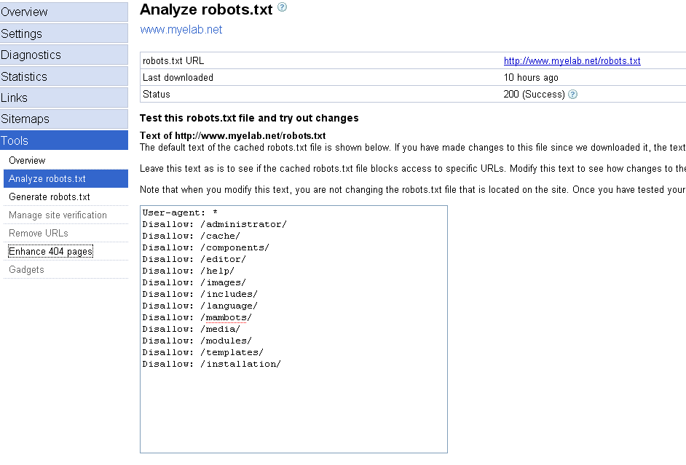
Slika 5 Analiza fajla robots.txt pomoću Google alata

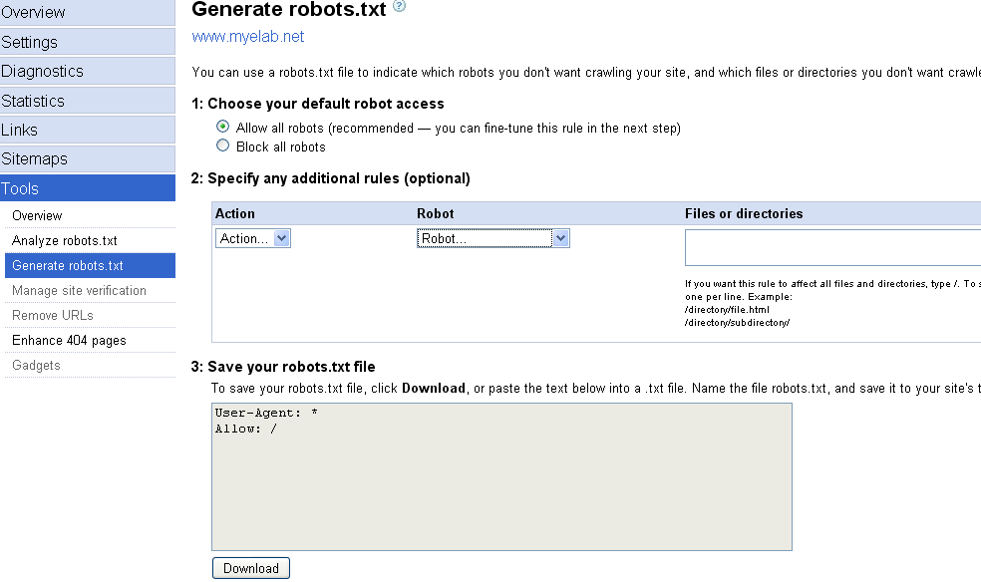
Slika 6 Generisanje fajla robots.txt pomoću Google alata

  - Site map (Mapa sajta)
Postoje dve vrste mapa sajta. Prvi tip su HTML stranice koje sadrže mapu odnosno listu svih stranica sajta, i imaju ulogu da pomognu ljudima da se lakše snađu na sajtu.
XML mape su namenjene za pružanje informacija pretraživačim o određenom sajtu. Mape sajta su posebno korisne u sledećim slučajevima:
- Sajt sadrži dinamički sadržaj
- Sajt sadrži stranice čiji sadržaj nije lako dostupan „crawlerima“ (AJAX, Flash)
- Sajt je nov i nema puno linkova ka njegovim stranicama
- Sajt sadrži veći broj stranica i sadržaja koji nisu dobro povezani i linkovani
U mapi sajta se mogu ubaciti i informacije o:
- Koliko često se menjaju stranice sajta.
- Datum kada je svaka stranica poslednji put modifikovana.
- Relativni značaj stranica na sajtu. Na primer, home page može imati značaj 1.0, stranice, stranice kategorija imaju značaj 0.8, itd.
Mape sajta pomažu „crawlerima“ da na najbolji mogući način shvate sadržaj i strukturu sajta. Međutim, ključni problem koji se javlja je pitanje standardizacije mapa. Cilj je da se postavi uniformni format mape, koji bi važio za sve pretraživače. Više informacija o ovome se može naći na adresi sitemaps.org.
Primer mape sajta:
<?xml version="1.0" encoding="UTF-8"?>
<urlset xmlns="http://www.sitemaps.org/schemas/sitemap/0.9">

<url>
<loc>http://www.example.com/</loc>
<lastmod>2005-01-01</lastmod>
<changefreq>monthly</changefreq>
<priority>0.8</priority>
</url>
<url>
<loc>http://www.example.com/catalog?item=12&amp;desc=vacation_hawaii</loc>
<changefreq>weekly</changefreq>
</url>
<url>
<loc>http://www.example.com/catalog?item=73&amp;desc=vacation_new_zealand</loc>
<lastmod>2004-12-23</lastmod>
<changefreq>weekly</changefreq>
</url>
<url>
<loc>http://www.example.com/catalog?item=74&amp;desc=vacation_newfoundland</loc>
<lastmod>2004-12-23T18:00:15+00:00</lastmod>
<priority>0.3</priority>
</url>
<url>
<loc>http://www.example.com/catalog?item=83&amp;desc=vacation_usa</loc>
<lastmod>2004-11-23</lastmod>
</url>
</urlset>
Više informacija o značenju atributa se može naći na adresi https://www.google.com/webmasters/tools/docs/en/protocol.html

  - Linkovi – dinamički i statički
Pravilno upravljanje linkovima u okviru sajtova je ključ uspeha u pozicioniranju sajta. Jedan od najvažnijih koncepata kada su u pitanju linkovi je postavljanje ključnih reči u linkovima. Ova tehnika može doneti višestruku korist. Veoma bitan segment kod linkova su dinamički URL.

Statički URL ne poseduju string sa upitom:

http://www.example.com/about-us.html
http://www.example.com/site-map.php

Statički linkovi ne predstavljaju problem za pretraživače.

Dinamički URL obuhvata i string sa upitom, koji počinje znakom ?. Na ovaj način se prenose različiti parametric preko URL:
http://www.example.com/product.php?category_id=1&product_id=2

Međutim, pošto se dinamički URL menja svaki put kada korisnik zatraži drugu opciju, odnosno parametar se promeni, pretraživači ove URL tretiraju kao različite, iako je u pitanju isti fajl

http://www.example.com/product.php?product_id=2&extra_param=123
http://www.example.com/product.php?product_id=2&another_extra_param=456

Slična situacija je i kada su u pitanju ID sesije za praćenje aktivnosti korisnika na stranici.
Jedna od solucija je instaliranje Apache’s mod_rewrite koji služi za prebacivanje dinamičkih u statičke. Ovaj proces se naziva URL-rewriting.
    - URL Rewriting
URL rewriting je omogućeno preko mod_rewrite modula Apache server. Mod_rewrite module je de-facto standard za URL rewriting u Apache-u i kao takav prisutan je u svim verzijama Apaceh server. Na sledećoj slici se vidi uloga ovog modula. Dakle jedini cilj je pretvaranje adrese u odgovarajući format, bez bilo kakvog uticaja na izvršavanje PHP skripte.

Slika 7 Princip rada mod_rewrite

Instaliranje mod_rewrite

Najverovantije je mod_rewrite već omogućen prilikom instalacije Apache-a, ali ukoliko to nije slučaj potrebno je u fajlu httpd.conf je potrebno naći liniju koda

#LoadModule rewrite_module modules/mod_rewrite.so

I ukoloniti # koja ustvari označava komentar

Ukoliko pristup httpd.conf fajlu nije moguć, onda je najbolje rešenje kreirati .htaccess fajl u okviru kojeg treba ubaciti prethodnu liniju koda. Ovaj fajl se ubacuje u root direktorijum aplikacije/sajta.

Testiranje mod_rewrite

Cilj ovog primera je izvršiti rewrite URLa

my-super-product.html u product.php?product_id=123.

Kreirati PHP fajl product.php

<?php
// prikaz podataka o proizvodu
echo ‘You have selected product #‘ . $_GET[‘product_id’];
?>

Pozivanjem http://localhost/product.php?product_id=3. trebalo bi da se na ekranu prikaže broj 3.

Potrebno je kreirati fajl .htaccess u root folderu web servera i dodati sledeće linije koda

RewriteEngine On
# Translate my-super.product.html to /product.php?product_id=123
RewriteRule ^my-super-product\.html$ /product.php?product_id=123

Pozivanjem adrese http://localhost/my-super-product.html , trebalo bi kao rezultat da se dobije 123. Kao što se vidi pravilo uzima dva parametra koja definišu kako rewrite-ovati adrese jedna u drugu.

Ako je na primer potrebno izvršiti rewrite više sličnih adresa:

Products/P1.html product.php?product_id=1
Products/P2.html product.php?product_id=2
Products/P3.html product.php?product_id=3
Products/P4.html product.php?product_id=4

U .htaccess fajlu treba dodati sledeće linije koda:

Products/P1.html product.php?product_id=1
RewriteEngine On
# Translate my-super.product.html to /product.php?product_id=123
RewriteRule ^my-super-product\.html$ /product.php?product_id=123

# Rewrite numeric URLs
RewriteRule ^Products/P([0-9]*)\.html$ /product.php?product_id=$1 [L]

Ove linije koda znače: “bilo koji URL koji glasi Products/Pn.html pretvoriti u /product.php?product_id=n”.

U slučaju sa dva parametra treba uraditi sledeće:

RewriteEngine On
# Rewrite numeric URLs
RewriteRule
^Products/C([0-9]*)/P([0-9]*)\.html$ i /product.php?category_id=$1&product_id=$2

Rewrite mod može da se koristi i za redirektovanje stranica, promenu headera, upravljanje statusnim kodovima, domenima i sl.
  - HTML i JavaScript
U ovom poglavlju su ukratko objašnjene neki od tipičnih tehnika koje su vezane za optimizaciju HTML strukture i otklanjanje nedostataka koje JavaScript donosi kada je u pitanju SEO.

Elementi strukture HTML stranice mogu veoma često da budu značajni i da obezbede dodatnu prednost. Ukoliko delovi stranice nisu grupisani na odgovarajući način, smanjuje se njihova semantika i pretraživač ne vidi logičke celine.

Na primer
<ol>
<li>Item 1</li>
<li>Item 2</li>
<li>Item 3</li>
</ol>

nosi mnogo više semantike od

<img src=’bullet.gif’>Item 1<br>
<img src=’bullet.gif’>Item 2<br>
<img src=’bullet.gif’>Item 3<br>

Prilikom pozicioniranja sadržaja na HTML stranici treba obratiti pažnju na poziciju bitnih segmenata. Naime, ukoliko se u vrhu stranice nalaze sadržaji koji su manje bitni, web roboti mogu tretirati ostatak sadržaja kao manje relevantan. S tim u vezi, korisno je JavaScript kod izbegavati na vrhu stranice. Isti problem se javlja i kod sajtova čijim sadržajem se upravlja preko tabela, pošto se navigacioni elementi stavljaju prvi, i to sa leve strane. Dok robot dođe do ključnog sadržaja, može ga smatrati kao nebitnim.

Jedno od rešenja za ovaj problem bi bila primena sledećeg koda:

<table>
<tr>
<td valign=”top”>Navigation</td>
<td valign=”top”>Content</td>
</tr>
</table>
rezultira u
Ako se kod prepravi u

<table>
<tr>
<td><!-- empty table cell --></td>
<td rowspan=”2” valign=”top”>Content</td>
</tr>
<tr>
<td valign=”top”>Navigation</td>
</tr>
</table>

izgled je isti, ali fizički se ključni sadržaj nalazi pre dela za navigaciju

Kada je u pitanju JavaScript, treba izbegavati njegovu upotrebu, kada god je to moguće. Linkovi pisani pomoću JS, DHTML meniji, popup prozori i sl. nisu najbolje rešenje za SEO.

  - Pretraga slika
Pošto se slike veoma često kopiraju od strane korisnika, pretraživači pronalaze istu sliku na više različitih mesta. S tim u vezi, bitno je dati što više informacija o svakoj slici. Ime fajla može biti ilustrativno tako bliže opisuje sliku. Na primer, mojnovibmw.jpg je mnogo bolji naziv slike od IMG001.jpg. Alt atribut opisuje temu slike i može biti od velike važnosti.

Loš alt tag:
<img src="puppy.jpg" alt=""/>
Bolji:
<img src="puppy.jpg" alt="puppy"/>
Optimalan:
<img src="puppy.jpg" alt="Dalmatian puppy playing fetch">
Izbegavati:
<img src="puppy.jpg" alt="puppy dog baby
dog pup pups puppies doggies pups litter puppies dog retriever
labrador wolfhound setter pointer puppy jack russell terrier
puppies dog food cheap dogfood puppy food"/>

Anchor tekst u okviru linka koji void ka određenoj stranici na sajtu treba da bude što je moguće više deskriptivan. Na primer link ka slikama sa nedavnog putovanja može biti opisan preko: Slike sa letovanja u Španiji.

Slike treba postavljati u odgovarajući deo stranice tako da tekst i sadržaji koji je okružuju budu relevantni i dovoljno opisujući. Slike moraju biti odgovarajućeg kvaliteta, jer od toga zavisi i njena thumbnail verzija koja se prikazuje kao rezultat pretraživanja. Omogućiti opciju za deljenje slika, preko koje bi korisnici mogli da prosleđuju link ka slici. Struktura foldera sa slikama treba da bude takva da se povezna slike budu u istom folderu.
  - Optimizacija za pretraživače (Google) - Flash sajt
Google može da otkriva i indeskira tekst koji se nalazi u SWF fajlovima svih vrsta, uključujući i Flash websajt i različite tipove Flash gedžeta kao što su dugmad i meniji. Takođe, moguće je pronaći i pratiti linkove ugrađene u Flash sajt. Sav tekst koji je vidljiv korisnicima, Google može da pročita i indeksira isto kao i kod običnih sajtova. Neka od ograničenja su:
- Ako se koristi JavaScript da bi se učitala fleš komponenta, ona će najverovatnije ostati ne indeksirana
- Ako se u okviru Flash fajla učitava neki spoljni resurs, pitanje je kako će biti indeksiran
- Generalno, sajtovi sa puno Flash elemenata su u startu u veliko zaostatku u odnosu na ostale
Jedna od SEO Tehnika u Flash programiranju koristi DIV sa search-engine-accessible osnovim sadržajem, odnosno sa sadržajem koji mogu da čitaju spajderi, i open source JavaScript funkcijom koja se zove swfobject() koja detektuje da li je browser u stanju da prikaže Flash. Kada je zadovoljavajuća verzija Flash-a prisutna, JavaScript manipuliše DOM-om (Document Object Modelom) i zamenjuje prvobitni sadržaj sa Flash-om. Većina spajdera ne može da prikaže i razume flash, pa se njima "servira" prvobitni sadržaj. Taj prvobitni sadržaj može da sadrži linkove, headings, stilizovani tekst, slike, jednom rečju sve što može da sadrži bilo koja druga HTML stranica. Sa ispravnim korišćenjem ovakvih metoda, vidi se da Flash i nije toliki bauk za primenu SEO tehnika.

Flash programiranje u smislu optimizacije za web pretraživače se ne smatra spamming-om, sve dok se primarni sadržaj ne razlikuje u kontekstu od sadržaja koji sadrži Flash stranica. Setite se teksta o ključnim rečima, gde smo govorili da je veoma važno da se ključne reči zaista i podudaraju sa temom web stranice, i ovde je slična ideja, sadržaj primarne HTML stranice, mora imati istu tematiku kao i sadržaj Flash stranice, a ukoliko to nije slučaj, ovakav vid Flash tehika se smatra prevarom, i rizikuje se da spajderi jednostavno zaobilaze Flash sajt.

Dan Crow iz Google-a upravo upozorava na to, da iako je ovo delotvorna tehnika, već postoje indicije da se ona koristi u pogrešne svrhe. Ukoliko korišćenje ove metode u pogrešne svrhe dobije maha, rikizuje se da spajderi ignorišu ovakve sadržaje, i da ova metoda postane maltene beznačajna, kao što je keywords u meta tagu.

SWFObject 2.0

SWFObject 2.0 je open-source projekat baziran na Geoff Sterns-ovom originalnom SWFObject() i UFO(Unobtrusive Flash Objects) od Bobby van der Sluis. Trebalo bi da Adobe uključi swfobject() u sovjim novijim verzijama alata za web razvoj.

Ukoliko se na web sajtu, Flash isključivo koristi da bi se podstakli headings, quotes, ili tekst, metoda koja se zova Scalable Inman Flash Replacement ili skraceno SIFR je odličan izbor. SIFR automatski izvlači tekst iz HTML dokumenta, modifikuje Document Object Model kako bi zamenio test sa odgovarajućim Flash-om. SIFR omogućava lako menjanje teksta, i obezbeđuje da Vaš Flash tekst uvek "pogodi" HTML tekst, smanjujući na taj način manevarski prostor za zloupotrebu. Na taj način, lep i formatiran tekst je prikazan na strain a tekst za pretraživače je i dalje dostupan i čitljiv

Mana SIFR metode je u tome što ona jedino može da barata sa jednostavnom tekstom. Kompleksne Flash animacije, kao što su meniji, slide show, i interaktivne prezentacije ne mogu se lako programirati sa SIFR. Za ovakav Flash, SWFObject i UFO su mnogo efikasniji.

Primer: Pravljenje Flash Home Page koja odgovara Spajderima

Ovaj kod koji je uzet za primer, potiče iz početne stranice sajta TrueVectorTechnologies, koji uključuje dva Flash objekta. Ovakav sadržaj stranice se može indeksirati zato što spajderi mogu da čitaju HTML sadržaj, dok posetioci koji imaju JavaScript i Flash mogu da vide napredniji sadržaj:

<head>
<!--snip-->
<script type="text/javascript" src="/js/swfobject.js">
</script>
<script type="text/javascript">
var flashvars = {};
var params = {
wmode: "transparent"
};
var attributes = {};

var flashvars2 = {};
var params2 = {
wmode: "transparent"
};
var attributes2 = {};

swfobject.embedSWF("/flash/map_test.swf",
"myContent", "760", "350", "9.0.0",
"/flash/expressInstall.swf",
flashvars, params, attributes);

swfobject.embedSWF("/flash/homepage2.swf",
"headerbanner2", "760", "220", "9.0.0",
"/flash/expressInstall.swf",
flashvars2, params2, attributes2); </script>

</head>
<body>
<!--snip-->

<!--primary content, for non-Flash visitors-->
<div id="myContent">
<img src="/images/home-top.jpg" border="0"
alt="TrueVector Technologies" height="350" width="760">
</div>

<!--snip-->
<div id="headerbanner2">
<h1>TrueVector <em>noun</em></h1>
<p>1) a tool designed to enhance web site navigation.
2) by eliminating clumsy dropdown boxes and checklists.
3) giving users easier access to data or inventory.
4) leading to an enjoyable surfing experience.
5) resulting in higher click-through rates and longer
site visits. 6) which lead to more return visits and
site referrals. 7) ultimately ending in trueVector's
customers suffering <strong>higher profits</strong>.</p>
<p><strong>Syn:</strong>
Interactive Map/ Flash Map/ Zip Code Map/
Rate Center Map/ Store Locator Map/ Real Estate Map/
TrueVector Flash Map/ US Interactive Map</p>
</div>

Flash accessibility programing neće učiniti da se web sajt magično podigne na vrh liste pri pretraživanju, već će ova metoda eliminisati sve nepovoljnosti u rangiranju, koje su postojale sa Flash-om.
  - Black hat SEO
Black hat SEO je termin nasleđen iz oblasti hakovanja sajtova i odnosi se na neregularne tehnike i aktivnosti u cilju bolje pozicioniranosti sajtova. Brojna istraživanja su pokazala da ove tehnike ne donose nikakvu korist, već dugoročno gledano nanose štetu sajtu

Farme linkova
Link farme su sajtovi koji služe za veštačko generisanje linkova i podizanje popularnosti stranica ka kojima vode. Ovakvi sajtovi se tretiraju kao “bad neighborhoods” i dovode do pada ranga stranice, kao i do “kazni”.

Skriveni tekst
Sakriveni tekst je jednostavno onaj tekst koji korisnici ne mogu videti kada pristupe web stranicama. Neki webmasteri će to iskoristiti za dodavanje ključnih reči kroz web stranu, bez njihovog uticaja na ono što posetilac stvarno vidi. Web roboti ne vide sajt onako kako ga vide ljudi, već isklljučivo čitaju source kod. Na primer, ukoliko je pozadina sajta bela – tekst se može na jednostavan način sakriti tako što će biti obojen u belo (#FFFFFF) i posetilac ga neće videti.

Cloaking
Cloaking se odnosi na prikazivanje različitog sadržaja korisnicima i web robotima. Naime, na pojedinim sajtovima se prikazuje jedan sadržaj za posetioce, a u pozadini se nalazi nešto sasvim drugo.

    - Dupli sadržaj
Dupliranje istog sadržaja na stranicama nema nikakvu svrhu kada je u pitanju pozicioniranost na pretraživačima, pošto ih oni prepoznaju i ne uzimaju u obzir duplicate.
Doorway pages su stranice koje su optimizovane za upite koje sadrže često korišćene ključne reči, ali nemaju nikakv sadržaj, nego služe isključivo da bi redirektovali korisnike na unapred planiranu lokaciju, odnosno sajt.

Razmena linkova
Ova tehnika se zasniva na principu “ti linkuj moj sajt, a ja ću staviti link ka tvom sajtu” i u potpunosti je zastarela. Istovremeno, pretraživači su sposobni da otkriju i dogovrene šeme likovanja između različitih sajtova. Treba obratiti pažnju da se na sajtu ne nalazi preveliki broj odlazećih linkova

„Punjenje“ ključnim rečima
Prilikom ubacivanja ključnih reči treba obratiti pažnju na to da ih ne bude previše i da se ne ponavljaju. Ovo je jedna od najčešće korišćenih zabranjenih tehnika u SEO. Veoma često se sadržaj stranice “puni” ključnim rečima.
- Preporuke Googla
Prema svim relevantim istraživanjima, Google je ubedljivo najzastupljeniji pretraživač. U narednom tekstu se navode neke od preporuka sa zvaničnog sajta Google.
  - Dizajn i sadržaj
- Napraviti sajt sa jasnom hijerarhijom i tekstualnim linkovima. Svaka stranica bi trebalo da bude dostupna iz najmanje jednog statičkog tekstualnog linka.
- Kreirati mapu sajta u okviru koje se nalaze linkovi ka najbitnijim delovima sajta.
- U sadržaju birati najpogodnije reči za opis, tako da se poklapaju sa onim rečima koje bi potencijalni korisnik tražio.
- Koristiti tekst umesto slika za prikaz ključnih sadržaja, linkova i sl. “Crawleri” pretraživača ne poseduju mogućnost da prepoznaju tekst koji se nalazi na slikama
- Proveriti i popraviti sve postojeće linkove
- Ne preterivati u broju linkova na jednoj stranici
  - Tehnički aspekti
- Ispitati sadržaj sajta pomoću tekstualnih browsera kao što je Lynx , pošto većina „crawlera“ vidi sajt na isti način kao i tekstualni browseri.
- Dopustiti „botovima“ za pretraživanje da pretražuju sajt bez kreiranja identifikatora sesije koji prati kretanje „botova“.
- Proveriti da li web browser podržava If-Modified-Since HTTP header. Na ovaj način se pretraživačka mašina obaveštava kada je izvršena poslednja promena stranice.
- Kreirati robots.txt fajl i postaviti ga na web server.
- Proveriti sadržaj sajta u svim relevantnim browserima
  - Kvalitativni aspekti
- Stranice ne treba kreirati sa primarnim ciljem da budu optimizovane za pretraživače, nego tako da njen sadržaj bude maksimalno prilagođen očekivanjima i potrebama posetialaca
- Sadržaj i reči na osnovu kojih pretraživač pronalazi određeni sajt moraju biti identični onom što se stvarno prikazuje na sajtu
- Ne učestovati u razmeni linkova sa neproverenim sajtovima
- Izbegavati prikrivene linove i prikriveni tekst
- Ne prikazivati različite linkove i sadržaj korisnicima i mašinama za pretraživanje (cloaking, doorway pages)
- Automatizovani upiti
- Ne preterivati u broju ključnih reči na jednoj stranici
- Ne kreirati domene, poddomene, sajtove sa identičnim sadržajem
Kada je sajt završen u potpunosti, da bi Google pretraživač „postao svestan“ da sajt postoji i da je dostupan online, potrebno je uraditi sledeće:

Prijaviti sajt Google na adresi http://www.google.com/addurl/?continue=/addurl

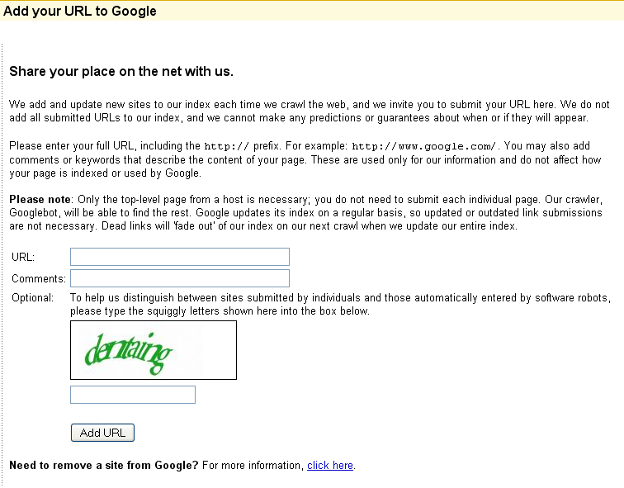
Slika 8 Prijava sajta na Google pretraživač

Submit-ovati Site map (mapu sajta) preko adrese
https://www.google.com/webmasters/tools/dashboard

Kada je mapa sajta završena, potrebno je fajl sa mapom sajta upload-ovati u root folder sajta. Uneti adresu fajla na odgovarajuće mesto kao na slici.

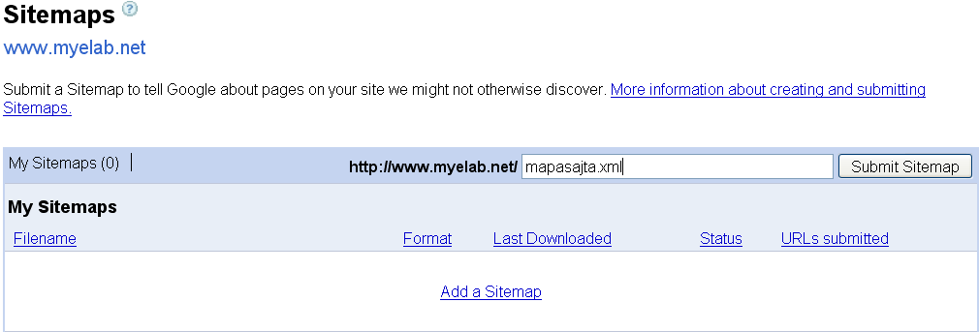
Slika 9 Upload mape sajta na Google pretraživač

Naravno, i prilikom kreiranja sajta i tokom daljeg upravljanja sajtom i poslovanjem preko sajta, neophodno je pridržavati se svih pomenutih koncepata i saveta.

Izvor comScore

